# **BAB III METODE PENELITIAN**

## **Tempat dan Waktu Penelitian**

1. Tempat Penelitian

Pada penelitian ini dilaksanakan di SMK Kesatrian Purwokerto Desa Sokanegara, Kecamatan Purwokerto, Kabupaten Banyumas, Jawa Tengah 53115.

1. Waktu Penelitian

Waktu Penelitian dilakukan selama 4 bulan mulai september 2024 hingga 14 januari 2025.

## **Metode Pengumpulan Data**

Bagian ini memuat penjelasan secara lengkap dan terinci tentang cara-cara yang digunakan dalam proses pengumpulan data untuk jenis data yang diperlukan. Misalnya melalui observasi, wawancara, eksperimen, atau kuesioner. Jika metode kuesioner digunakan, maka blangko angket kuesioner harus dilampirkan dalam laporan.

Pada penelitian ini diperlukan serangkaian kegitan untuk mendapatkan data yang di butuhkan pada penelitian. Dalam melakukan penelitian penulis menggunkan metode pengumpulan data sebagai berikut:

1. Wawancara

Menurut (Fadhallah, 2021) wawancara merupakan bentuk komunikasi antara dua atau lebih pihak yang biasanya dilakukan secara langsung. Dalam wawancara, satu pihak bertindak sebagai pewawancara (interviewer) dan pihak lainnya sebagai yang diwawancarai (interviewee) dengan tujuan tertentu, seperti memperoleh informasi atau mengumpulkan data. Pewawancara mengajukan sejumlah pertanyaan kepada yang diwawancarai untuk mendapatkan jawaban yang diperlukan.

Peneliti melakukan wawancara dengan staf IT sekaligus Admin PPDB SMK Kesatrian Purwokerto yaitu bapak Agung Sulistiono, S.T.

1. Observasi

Observasi adalah teknik pengumpulan data yang unik karena melibatkan pengamatan langsung terhadap suatu fenomena. Berbeda dengan wawancara atau kuisioner yang mengandalkan laporan subjektif, observasi memungkinkan peneliti untuk mengamati perilaku dan kejadian secara objektif. Metode ini sangat relevan untuk penelitian yang berkaitan dengan perilaku manusia, proses kerja, atau gejala alam, terutama ketika jumlah subjek penelitian relatif kecil (Sugiyono, 2018).

Penulis menggunakan teknik observasi untuk mengumpulkan data mengenai pertanyaan-pertanyaan yang sering ditanyakan oleh calon siswa mengenai informasi PPDB dan informasi sekolah untuk dijadikan *dataset* pada *chatbot*.

1. Kuesioner

Menurut Sugiyono (2018) Kuesioner merupakan instrumen penelitian yang melibatkan penyampaian sejumlah pertanyaan tertulis kepada responden untuk memperoleh informasi. Pertanyaan dalam kuesioner dapat berupa pertanyaan pilihan ganda atau terbuka (jawaban bebas). Metode pendistribusian kuesioner pun beragam, mulai dari tatap muka hingga distribusi online.

Pada penelitian ini kuesioner digunakan menguji hasil *chatbot* pada pengguna akhir untuk memberikan evalusi pada *chatbot*.

1. Studi Pustaka

Studi kepustakaan merupakan langkah penting dalam penelitian yang melibatkan pengkajian mendalam terhadap teori-teori relevan, mutakhir, dan asli yang berkaitan dengan objek penelitian. Teori-teori ini berperan sebagai landasan berpikir dalam menganalisis data dan menarik kesimpulan (Sugiyono, 2018).

Penulis melakukan kajian pustaka komprehensif dengan merujuk pada berbagai sumber seperti jurnal ilmiah, buku, skripsi, dan ebook untuk memperkaya landasan teori dan metodologi penelitian.

## **Alat dan Bahan Penelitian**

Dalam penelitian ini memerlukan alat dan bahan. Berikut adalah alat dan bahan yang digunakan:

1. Alat Penelitian
2. Komputer PC (Personal Computer)

Spesifikasi komputer pc yang di gunakan penulis sebagai berikut :

1. Laptop : Acer aspire 4741
2. *Processor* : Intel Core i3 i3-350M 2,26 GHz
3. RAM : 6 GB
4. *Hardisk* : 500 GB
5. Perangkat Lunak (Software)
6. Sistem Operasi Windows 10
7. Microsoft Word 2019
8. Chrome Browser
9. Visual Studio Code
10. Python
11. Bahan

Bahan penelitian ini berupa *dataset* yang berasal dari hasil wawancara dengan Bapak Agung Sulistiono, S.T. sebagai narasumber ahli, serta tanggapan responden terhadap kuesioner yang berisi pertanyaan-pertanyaan umum seputar pelaksanaan PPDB..

## 

## **Konsep Penelitian**

1. Kerangka Berpikir

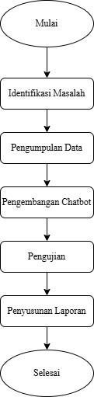

Gambar 3. 1 Alur kerangka berpikir

Penelitian ini menggunakan alur kerangka berpikir sebagai panduan untuk menyelesaikan setiap proses yang ada, sehingga dapat membantu dalam perancangan chatbot agar berfungsi dengan baik sesuai dengan tahapan yang telah dirancang. Berikut ini adalah penjelasan mengenai alur kerangka berpikir dalam penelitian ini:

1. Identifikasi Masalah

Proses identifikasi masalah adalah langkah awal dalam penelitian yang bertujuan untuk mengidentifikasi permasalahan pada objek penelitian SMK Kesatrian Purwokerto. Tahap ini memiliki peran penting karena hasilnya akan digunakan untuk merumuskan permasalahan yang ada di lokasi penelitian, yang nantinya menjadi dasar dalam merancang latar belakang penelitian tersebut.

1. Pengumpulan Data

Pada tahap ini, peneliti mengumpulkan berbagai data yang relevan dengan objek permasalahan untuk melengkapi bahan penelitian. Dalam proses pengumpulan data, peneliti menggunakan beberapa metode, antara lain wawancara, pengamatan (observasi), dan Studi pustaka.

1. Tahapan Pengembangan *Chatbot*

Dalam pengembangan chatbot, terdapat tahapan-tahapan yang perlu dilakukan untuk membuat chatbot yang akan dikembangkan. Setelah mengumpulkan data dan memilih pertanyaan-pertanyaan yang sering diajukan oleh calon siswa, data tersebut akan diolah dan dilatih.

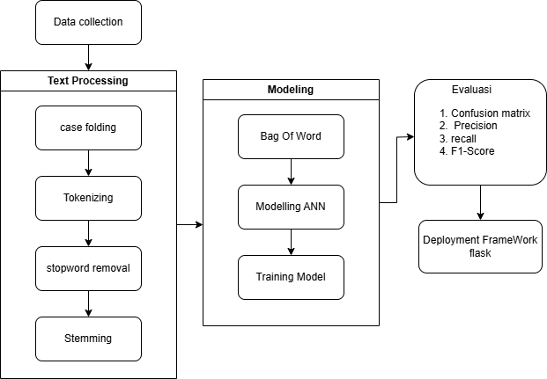

Gambar 3. 2 Alur Proses Pengembangan Chatbot

1. *Data Collection*

*Data Collection* dikumpulkan untuk keperluan *Text Processing* dengan tujuan menyediakan bahan baku yang memadai untuk menjalankan berbagai analisis bahasa. Sumber dataset yang digunakan adalah pertanyaan-pertanyaan yang sering di ajukan tentang PPDB dan akan disimpan dalam format JSON. Dataset memiliki struktur diantaranya :

* *Intents*, Kumpulan semua data input dan output yang digunakan untuk melatih chatbot
* *Tag*, digunakan untuk mengelompokkan data teks yang serupa dan menjadikannya sebagai output target dalam melatih jaringan neural.
* *Patterns,* merupakan bagian yang berisi pola pertanyaan yang diinginkan pengguna.
* *Responses,* berisikan data pola *output* atau jawaban dari pertnyaan yang akan dikirimkan *chatbot* pada pengguna.

1. *Text Prossesing*

*Text processing* merupakan tahapan awal dalam pengembangan chatbot yang bertujuan untuk mempersiapkan data teks agar lebih mudah diproses oleh model.

* *case folding*, yaitu mengubah seluruh huruf dalam teks menjadi huruf kecil untuk menghindari perbedaan akibat kapitalisasi.
* *tokenisasi*, di mana teks dibagi menjadi potongan-potongan kecil berupa kata atau token.
* *stopword removal* dilakukan untuk menghapus kata-kata umum yang tidak memiliki makna signifikan, seperti "dan," "ke," atau "yang."
* *stemming* bertujuan mengubah kata menjadi bentuk dasar atau akarnya, sehingga kata seperti "berlari" akan dikembalikan menjadi "lari." Semua tahapan ini memastikan data teks siap digunakan untuk pembuatan model yang lebih akurat dan efisien.

1. *Bag of Words*

Konsep *bag of words* mereduksi teks menjadi sekumpulan kata dan menghitung jumlah kemunculan masing-masing kata dalam dokumen, menghasilkan vektor numerik yang mewakili teks tersebut (Arbizal dkk., 2024). Proses ini menginisialisasi sistem dengan data pelatihan. Setiap kata dalam data ini akan dipetakan ke sebuah vektor biner, di mana nilai 1 menunjukkan keberadaan kata dalam kamus kata, dan 0 menunjukkan ketidakhadirannya seperti yang di jelaskan pada table.

Tabel 3. 1 Proses *Bag of Words*

|  |  |  |  |  |  |
| --- | --- | --- | --- | --- | --- |
| Kata | Bag of Words | | | | |
| Saya | Ingin | Sekali | Daftar | Sekolah |
| Saya | 1 | 0 | 0 | 0 | 0 |
| Ingin | 0 | 1 | 0 | 0 | 0 |
| Daftar | 0 | 0 | 0 | 1 | 0 |
| Sekolah | 0 | 0 | 0 | 0 | 1 |

1. Implementasi Model ANN

Implementasi model Artificial Neural Network (ANN) untuk pemrosesan teks melibatkan perancangan arsitektur jaringan saraf tiruan jenis *forward neural network* (FNN) model *Multilayer perceptrons* (MLP) dengan menggunkan dua lapisan *hidden layer* dalam menghasilkan serangkaian *output* dari *input* yang diberikan.

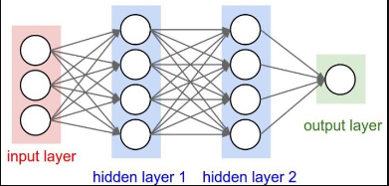

Gambar 3. 3 *Arsitektur* Multilayer perceptrons *MLP*

Dari gambar 3.3 mejuntukan bagaimana Algoritma ANN *input layer* untuk menerima data, dua *hidden layers* untuk memproses pola kompleks. Setiap lapisan dalam jaringan saraf tiruan menggunakan fungsi aktivasi untuk menentukan keluaran neuron. Penelitian ini menggunakan fungsi ReLU, yang mengubah nilai negatif menjadi nol dan fungsi *softmax*, yang menghitung probabilitas untuk klasifikasi multi-kelas (Mustakim dkk., 2021). Berikut rumusan dari fungsi aktivitas ReLU (1) dan fungsi aktivitas softmax (2):

$f\left(x\right)=\max\left(0,x\right)$ (1) $$atau$$

$$f\left(x\right)= \left\{\begin{aligned}0 untuk x ≤ 0 \\ x untuk x > 0\end{aligned}\right.$$

$f\left(Xi\right)= \frac{Exp\left(Xi\right)}{\sum_{j=0}^{k}{Exp\left(Xj\right)}} , nilai i$ (2) $$=0,1,2,….,k$$

ReLU sederhana dan efisien, sedangkan softmax menghasilkan output berupa probabilitas antara 0 dan 1.

Model yang telah dilatih akan mampu memahami pola kompleks dalam data teks dan melakukan tugas-tugas seperti klasifikasi sentimen, terjemahan mesin, atau generasi teks.

1. *Training Model*

Proses training model bertujuan untuk mengoptimalkan performa *Artificial Neural Network* (ANN) dengan mencari kombinasi bobot dan bias terbaik yang meminimalkan error (loss) dan meningkatkan tingkat akurasi. Selama training, model belajar dari data latih melalui iterasi berulang, di mana algoritma optimasi, *Stochastic Gradient Descent* (SGD) digunakan untuk menyesuaikan parameter model berdasarkan perhitungan error. Proses pelatihan data dilakukan dengan *stoping* kriteria berdasarkan jumlah epoch dan batch size.

1. Evaluasi

Dari *training* data akan di evaluasi menggunakan *confusion matrix.* Confusion matrix merupakan representasi kinerja model klasifikasi pada dataset validasi dengan nilai yang telah diketahui sebelumnya. Confusion matrix mencakup empat metrik evaluasi utama *recall, precision, accuracy*, dan *F1-score*. Metrik-metrik ini digunakan untuk mengukur sejauh mana model mampu memprediksi kelas pada data uji dengan benar. Selain itu, *confusion matrix* juga membantu mengidentifikasi kesalahan klasifikasi serta membandingkan performa antar model (Faurina dkk., 2023).

Confusion matrix terdiri dari empat elemen utama dalam klasifikasi, yaitu *False Positive* (FP), *True Positive* (TP), *True Negative* (TN), dan *False Negative* (FN). *True Positive* (TP) mengacu pada data positif yang berhasil terdeteksi dengan benar, sedangkan *True Negative* (TN) adalah data negatif yang diidentifikasi secara akurat. Sebaliknya, *False Positive* (FP) terjadi ketika data negatif salah diklasifikasikan sebagai positif, dan *False Negative* (FN) adalah data positif yang tidak dikenali dan dianggap sebagai negatif .

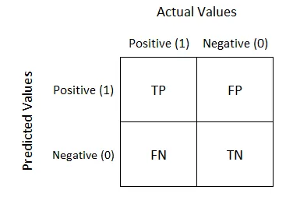

Gambar 3. 4 Confusion Matrix

*Precision* mengukur seberapa sering prediksi positif yang dibuat oleh model sebenarnya benar (Krstinic dkk., 2020) (6) .

$\frac{TP}{(TP+FP)}*100\%$ (6)

*Recall* mengukur seberapa lengkap model dapat menemukan semua contoh positif yang sebenarnya ada dalam data (Krstinic dkk., 2020) (7).

$\frac{TP}{(TP+FN)}*100\%$ (7)

Akurasi mengukur seberapa sering model kita membuat prediksi yang benar secara keseluruhan (Krstinic dkk., 2020) (8).

$\frac{TP+TN}{(TP+FP+FN+TN )}*100\%$ (8)

*F1-score* adalah metrik yang menggabungkan *precision* dan *recall* untuk memberikan penilaian yang lebih seimbang tentang kinerja model (Krstinic dkk., 2020) (9).

$2* \frac{Recall * Precission }{Recall+Precissio}*100\%$ (9)

1. *Deployment Framework Flask*

Proses *deployment chatbot* untuk layanan penerimaan perserta didik baru (PPDB) pada SMK Kesatrian Purwokereto dilakukan dalam bentuk *website* dengan menggunakan *framework* Flask berbasis Python. *Framework* Flask tergolong sebagai *micro-framework* karena tidak membutuhkan banyak *library* atau alat tambahan. *Framework* ini mengandalkan Werkzeug dan Jinja *Template Engine* sebagai dependensinya, serta memungkinkan pengembangan aplikasi dengan *sintaks* yang mudah dan sederhana (Larasati & Susetyo, 2024).

1. Pengujian

Pengujian dilakukan dengan menggunakan pendekatan *Beta testing*. Tujuan beta testing adalah untuk menguji produk melalui *website* secara langsung oleh pengguna akhir dalam kondisi penggunaan yang sebenarnya (Fernando dkk., 2021) . Dalam penelitian ini adalah siswa kelas 10 SMK Kesatrian Purwokerto dan masyarakat umum menggunakan kuesioner yang diisi oleh pengguna untuk memberikan evaluasi terhadap chatbot yang dikembangkan yang telah dikembangkan.

1. Penyusunan Laporan

Setelah seluruh proses penelitian tuntas, langkah berikutnya adalah menyusun laporan ilmiah. Laporan ini akan mencakup saran dan kesimpulan yang menunjukkan potensi pengembangan lebih lanjut dari penelitian ini.